ДКР1. Закон Ома для участка цепи
1. . По проводу течет ток силы I = 10 А. Найдите массу электронов, проходящих через поперечное сечение этого провода за время t = 1 ч.
2. . Сила тока в проводнике за четыре равных промежутка времени по t = 10 с сначала равномерно возрастает от 0 до I₁ = 10 мА, потом равномерно уменьшается до I₂ = 5 мА, затем сохраняет постоянное значение, и, наконец, равномерно уменьшается до нуля. Какой заряд q прошел по проводнику за время T = 40 с?
3. После протягивания проволоки через волочильный станок длина ее увеличилась в 4 раза. Каким стало сопротивление этой проволоки, если до волочения было 20 Ом?
4. Моток медной проволоки имеет массу m = 300 г и электрическое сопротивление R = 57 Ом. Определите длину проволоки L и площадь ее поперечного сечения S. Плотность меди D = 8900 кг/м³, ее удельное сопротивление ρ = 1,7⋅10^{–8} Ом⋅м. .
5. . Электрическая цепь состоит из трех последовательно соединенных кусков провода одинаковой длины, изготовленных из одного и того же материала, но имеющих разные сечения: S₁ = 1 мм², S₂ = 2 мм², S₃ = 3 мм². Напряжение на концах цепи U = 11 В. Найдите напряжение на каждом куске провода.

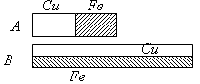
6. При температуре 20 ˚С сопротивление лампочки с вольфрамовой нитью равно 2 Ом, в накаленном состоянии – 16,6 Ом. Определить температуру накала нити лампочки. Температурный коэффициент сопротивления вольфрама α = 0,0048 К⁻¹.
7. Проводник А составлен из медного и железного проводников длиной l₁ = 50 см и поперечного сечения 0,8×0,8 см. Проводник В состоит из железного и медного проводников длиной l₂ = 1 м и поперечного сечения 0,4×0,8 см (рис. 2.4). Определите сопротивления проводников А и В.
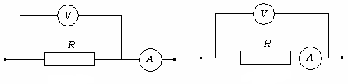
8. Вольтметр со шкалой, рассчитанной на напряжение 100 В, имеет внутреннее сопротивление r = 100 кОм. Какую наибольшую разность потенциалов можно измерить этим прибором, если присоединить к нему последовательно добавочное сопротивление R = 90 кОм.
9. К гальванометру, сопротивление которого 290 Ом, присоединили шунт, понижающий чувствительность гальванометра в 10 раз. Какое сопротивление надо включить последовательно с шунтированным гальванометром, чтобы общее сопротивление осталось неизменным?
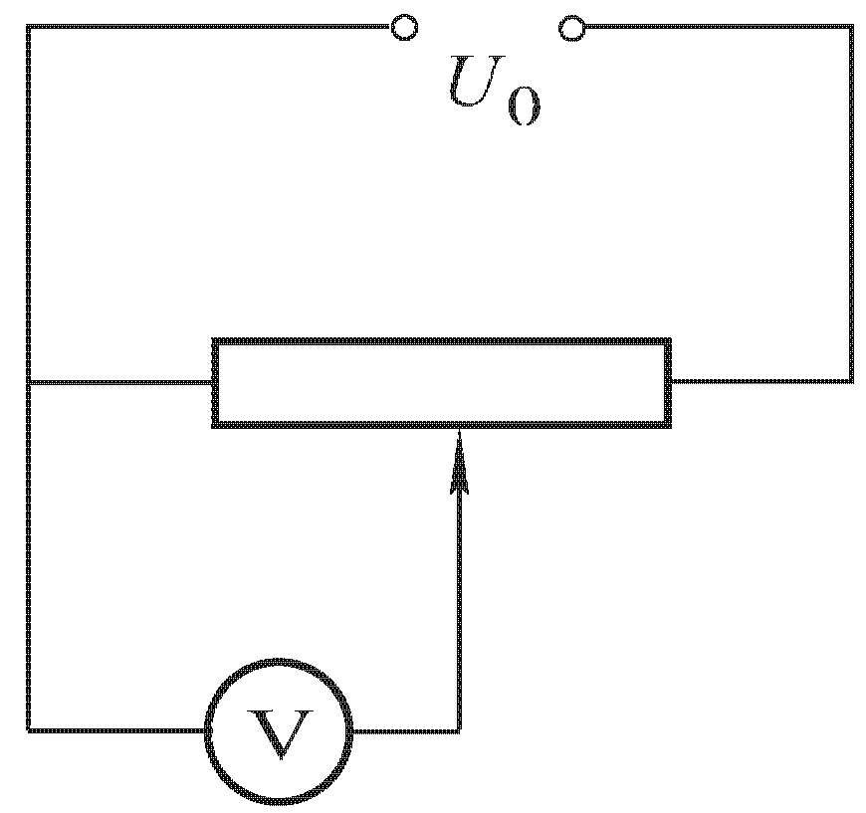
10. Для измерения сопротивления резистора вольтметр и миллиамперметр подключают поочередно по схемам (рис. 2.7 а, б). В первом случае показания приборов U₁ = 9,6 B и I₁ = 12 мА, во втором случае U₂ = 12 B и I₂ = 10 мА. Каково сопротивление резистора? В обоих случаях к цепи прикладывают одинаковое напряжение.
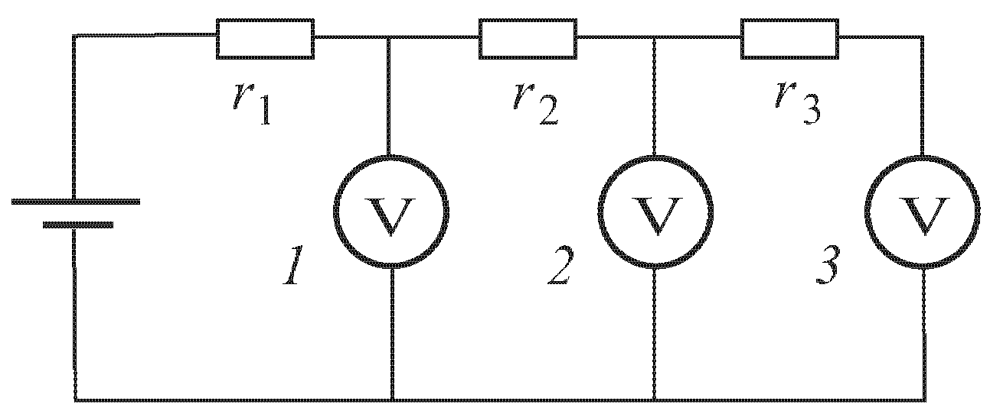
11. В схеме (см. рис.) вольтметр показывает напряжение U₁ = 20 В. Напряжение на входе цепи U_{o} = 100 В. Найдите отношение тока, идущего через вольтметр, к току, идущему через правую часть потенциометра, если отношение сопротивлений, на которые движок делит потенциометр n = 2/3, причем большее сопротивление имеет часть потенциометра, расположенная справа от движка. .
12. . Цепь (см. рис.) собрана из одинаковых резисторов и одинаковых вольтметров. Показания первого и третьего вольтметров U₁ = 10 B, U₃ = 8 В соответственно. Найдите показания U₂ второго вольтметра.

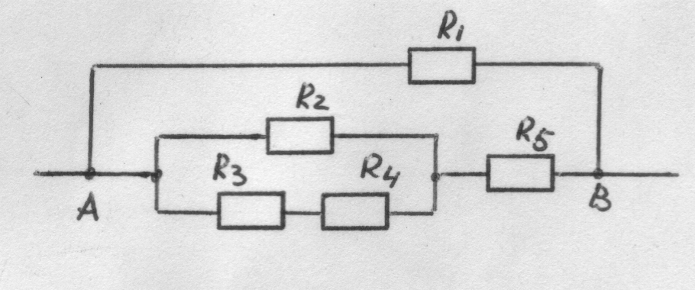
13. Найти распределение токов и напряжений в цепи, а также полное сопротивление цепи, если напряжение между точками А и В равно 36 В, а сопротивления каждого из резисторов 2 Ом.

